项目编号：

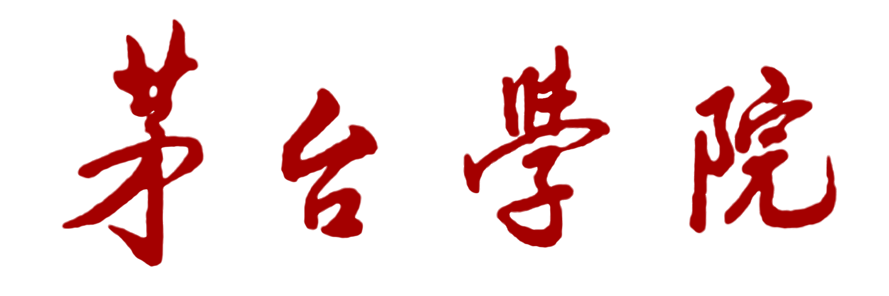
大学生创新创业训练计划项目
过程记录册

项目名称：
项目级别：
负 责 人：
其他成员：
所在系部：
指导教师：
执行时间： 年 月 日 至 年 月 日

茅台学院 制

填写说明

- 记录册是检查项目研究进展情况的主要依据，也是评价项目研究成果的重要依据之一。项目负责人必须认真、及时、准确、真实地记录项目研究的主要过程。
- 记录册主要记录项目研究进展情况。如：成功的经验、失败的原因、与指导教师的交流、团队合作、经费使用明细等方面内容，要求每月记录1次。
- 项目负责人及成员应定期请指导老师查阅项目研究过程记录，与指导老师进行交流和研讨。
- 中期检查时项目负责人需将记录册交予指导教师检查和签字后，由各教学单位提交项目管理职能部门审查。
- 项目结束后，由项目负责人将记录册及相关材料提交指导教师检查和签字后，由各教学单位提交项目管理职能部门审查、核实并存档保管。
- 本记录册平时由项目负责人保存。
1.经费使用明细
日期 | 经费使用摘要 | 使用金额（元） | 经办人
2.项目研究过程记录
时间 | 过 程 记 录
第  月 | 项目记录人： 年 月 日
第  月 | 检查意见：  指导教师签字： 年 月 日
第  月 | 项目记录人： 年 月 日
第  月 | 检查意见：  指导教师签字： 年 月 日
第  月 | 项目记录人： 年 月 日
第  月 | 检查意见：  指导教师签字： 年 月 日
第  月 | 项目记录人： 年 月 日
第  月 | 检查意见：  指导教师签字： 年 月 日
第  月 | 项目记录人： 年 月 日
第  月 | 检查意见：  指导教师签字： 年 月 日
第  月 | 项目记录人： 年 月 日
第  月 | 检查意见：  指导教师签字： 年 月 日
第  月 | 项目记录人： 年 月 日
第  月 | 检查意见：  指导教师签字： 年 月 日
第  月 | 项目记录人： 年 月 日
第  月 | 检查意见：  指导教师签字： 年 月 日
第  月 | 项目记录人： 年 月 日
第  月 | 检查意见：  指导教师签字： 年 月 日
第  月 | 项目记录人： 年 月 日
第  月 | 检查意见：  指导教师签字： 年 月 日
第  月 | 项目记录人： 年 月 日
第  月 | 检查意见：  指导教师签字： 年 月 日
第  月 | 项目记录人： 年 月 日
第  月 | 检查意见：  指导教师签字： 年 月 日
注：不足可加页

